Moc chwilowa

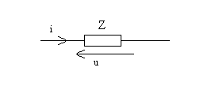
Przez impedancję Z przepływa prąd sinusoidalny o wartości chwilowej opisanej równaniem:
$i=I_{m}\text{sin}ωt$
Na impedancji odkłada się napięcie:
$u=U_{m}\text{sin}(ωt+ϕ)$ $ϕ_{u}=ϕ$ , ponieważ $ϕ_{i}=0$
Mocą chwilową nazywamy iloczyn wartości chwilowych napięcia i prądu.

$p=u⋅i$ (1)
Jednostką mocy chwilowej jest wat.
[p] = 1W

Jeżeli p>0 to energia prądu elektrycznego jest przekazywana ze źródła do odbiornika.
Jeżeli p<0 to energia prądu elektrycznego jest zwracana przez odbiornik do źródła.

Obliczenie mocy chwilowej.

$p=u⋅i=U_{m}\text{sin}(ωt+ϕ)⋅I_{m}\text{sin}ωt$
Wykorzystamy teraz wzór na sinus sumy kątów.
$\text{sin}(α+β)=\text{sin}α\text{cos}β+\text{sin}β\text{cos}α$
$p=U_{m}I_{m}\text{sin}ωt(\text{sin}ωt\text{cos}ϕ+\text{sin}ϕ\text{cos}ωt)$
$p=U_{m}I_{m}({\text{sin}}^{2}ωt\text{cos}ϕ+\text{sin}ϕ\text{sin}ωt\text{cos}ωt)$
Teraz wykorzystujemy następujące zależności:
${\text{sin}}^{2}α=\frac{1−\text{cos}2α}{2}$ , oraz $\text{sin}α\text{cos}α=\frac{\text{sin}2α}{2}$
Po odpowiednich podstawieniach mamy:
$p=U_{m}I_{m}\left[\frac{1−\text{cos}2ωt}{2}\text{cos}ϕ+\frac{\text{sin}2ωt}{2}\text{sin}ϕ\right]$
$p=\frac{U_{m}I_{m}}{2}\left[\text{cos}ϕ−\text{cos}2ωt\text{cos}ϕ+\text{sin}2ωt\text{sin}ϕ\right]$
Jeśli podstawimy $U_{m}=\sqrt{2}U$, oraz $I_{m}=\sqrt{2}I$ i wykorzystamy zależność:
$\text{cos}α\text{cos}β−\text{sin}α\text{sin}β=\text{cos}(α+β)$
Wzór na moc chwilową przyjmie postać
$p=U⋅I\text{cos}ϕ−U⋅I\text{cos}(2ωt+ϕ)$ (2)

Moc chwilowa posiada dwie składowe.
- składową stałą $U⋅I\text{cos}φ$
- składową sinusoidalnie zmienną o częstotliwości dwukrotnie większej od częstotliwości napięcia i prądu $U⋅I\text{cos}(2ωt+ϕ)$
Na poniższym rysunku przedstawione są przebiegi napięcia, prądu, oraz mocy chwilowej
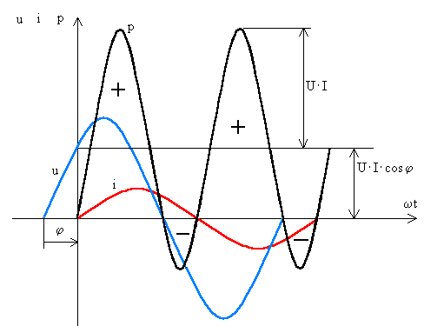

Źródło dostarcza do odbiornika energię elektryczną (moc chwilowa dodatnia). Następnie część tej energii wraca z powrotem do źródła ( moc chwilowa ujemna). Pozostała część energii zamienia się w odbiorniku w inny rodzaj energii np. cieplną.

